**CurrentCourse/Route**

使用10个road sensor，range为0-100m，检测得到10个Route上的点坐标

Sensor.Road.VehSensor_0.Path.tx

Sensor.Road.VehSensor_0.Path.ty

Sensor.Road.VehSensor_0.Path.tz

**EgoPos(全局）：**

Car.tx

Car.ty

Car.tz

**EgoSpeed（Vx, Vy)：**

Car.vx

Car.vy

**EgoAcc(ax, ay)：**

Car.ax

Car.ay

**Jerk(jerkx, jerky)：**无，需要pnc自行计算

**ControStatus:**

* SteeringAngle：
  + - * DM.Steer.Ang
      * DM.Steer.AngVel
      * DM.Steer.AngAcc
      * DM.Steer.Trq
* Brake Padel：DM.Brake
* GasPadel：DM.Gas

**前面200m（车道线位置）**

**LaneMarking(所有Lane中心线， 边界，边界是否可跨越)：**

**使用lane sensor**

时间戳

Sensor.Line.Front.TimeStamp

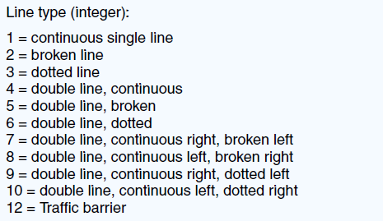

左一车道线：

Sensor.Line.Front.LLines.1.Type（车道种类）

Sensor.Line.Front.LLines.1.Height（车道高度，大于1时不可跨越）

Sensor.Line.Front.LLines.1.Width（车道线宽度）

Sensor.Line.Front.LLines.1.Id（对应车道线ID）

LineL1_p1_x（左侧第一车道线，第一个点的x位置）

LineL1_p1_y

LineL1_p1_z

LineL1_p(2-20)_(x/y/z)

左二车道线：

Sensor.Line.Front.LLines.2.Type

Sensor.Line.Front.LLines.2.Height

Sensor.Line.Front.LLines.2.Width

Sensor.Line.Front.LLines.2.Id

LineL2_p1_x（左侧第二车道线，第一个点的x位置）

LineL2_p1_y

LineL2_p1_z

LineL2_p(2-20)_(x/y/z)

右一车道线：

Sensor.Line.Front.RLines.1.Type

Sensor.Line.Front.RLines.1.Height

Sensor.Line.Front.RLines.1.Width

Sensor.Line.Front.RLines.1.Id

LineR1_p1_x（右侧第一车道线，第一个点的x位置）

LineR1_p1_y

LineR1_p1_z

LineR1_p(2-20)_(x/y/z)

右二车道线：

Sensor.Line.Front.RLines.2.Type

Sensor.Line.Front.RLines.2.Height

Sensor.Line.Front.RLines.2.Width

Sensor.Line.Front.RLines.2.Id

LineR2_p1_x（右侧第二车道线，第一个点的x位置）

LineR2_p1_y

LineR2_p1_z

LineR2_p(2-20)_(x/y/z)

**VirtualLane(所有Lane中心线， 边界，边界是否可跨越）(暂无)**

**TrafficLightsExistance（有，没有，不确定）**

**TrafficLightsColor**

**TrafficLightsIsValid（恒为1）**

**TrafficLights位置(车体坐标系)**

**TrafficLightsExistance和TrafficLightsColor**使用Camera传感器实现，Camera的object max定为10

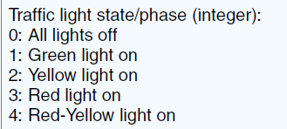

订阅quantity：

**Sensor.Camera.CA00.Obj.（0-9）.LightState**

当该值为-1或0时，认为不存在trafficlight，当该值为1时，认为trafficlight为绿灯，当该值为2，3或4时，认为trafficlight为红灯

**Trafficlights位置：**

先在traffic lights位置放置traffic light sign，然后使用**traffic sign sensor**

（以最近的一个traffic light sign作为自车当前遵守的traffic light）

Sensor.TSign.FrontCam.TrafficLight.0.ds.x

Sensor.TSign.FrontCam.TrafficLight.0.ds.y

Sensor.TSign.FrontCam.TrafficLight.0.ds.z

**SpeedLimit_TrafficSign(限速值，位置）**

使用traffic sign sensor，添加和speed limit sign

**订阅quantity：**

Speed limit sign位置和限速值

（以最近的一个speed limit sign作为自车的限速条件）

Sensor.TSign.FrontCam.SpeedLimit.0.Main.val0（限速值）

Sensor.TSign.FrontCam.SpeedLimit.0.ds.x（x位置）

Sensor.TSign.FrontCam.SpeedLimit.0.ds.y（y位置）

Sensor.TSign.FrontCam.SpeedLimit.0.ds.z（z位置）

**Vehicle Objects(车体坐标系下位置、速度？）**

**使用object sensor，其中target selection设置为nearest in path，则可检测到同车道最相近的一辆车**

**订阅quantities：**

Sensor.Object.RadarL.relvTgt.RefPnt.ds.x（传感器距离检测到车辆质心的位置）

Sensor.Object.RadarL.relvTgt.RefPnt.ds.y

Sensor.Object.RadarL.relvTgt.RefPnt.ds.z

Sensor.Object.RadarL.relvTgt.RefPnt.dv.x（传感器相对于检测到车辆质心的速度）

Sensor.Object.RadarL.relvTgt.RefPnt.dv.y

Sensor.Object.RadarL.relvTgt.RefPnt.dv.z

**Stopline位置(车体坐标系)**

**放置stop sign，检测stopline纵向位置**